グランドデザイン・大阪都市圏
（案）

「グランドデザイン・大阪都市圏」とは
- 大阪が東西二極の一極として、大きく発展していくためには、創造的な人材をはじめとする多様な人の集積や、地域価値の創造を進め、人がいきいきと活動できる魅力あふれる都市空間となる必要がある。
- リニア中央新幹線や関西大環状道路など、広域インフラの整備等が進み、人・モノの流れが大きく変化する中で、府内市町村や近隣府県を含め、広く都市圏として、広域的な視点に立って、都市空間の創造に取り組むことが求められる。
- このため、「グランドデザイン・大阪都市圏」では、2050年を目標に、関西全体を視野に、概ね関西大環状道路の範囲内を大阪都市圏として、都市間連携の強化や大胆な土地利用の転換等を行い、民間主導により、人・モノ・情報・投資を呼び込める、府域全体の都市空間創造に向けた大きな方向性を示す。

基本目標
東西二極の一極を担う大阪都市圏の実現

（基本的な考え方）
１、多様な人材の集積
- 都市の活力の源は「人」
  - 創造的な人材をはじめとする多様な「人」を集積させていく

２、地域価値の創造
- 地域のストック・ポテンシャルを活かし、「人」を惹きつける新たな都市魅力の創造

これら多様な人材の集積と地域価値の創造の好循環による
圧倒的な魅力を備えた都市空間の創造

国土から見た大阪都市圏の役割 （魅力あふれる都市空間の創造に向けて）
東京とは異なる大阪独自の個性と新たな価値をもって、東西二極の一極を担い、世界へのゲートウェイとしての機能を果たす

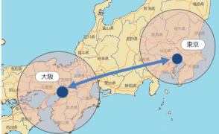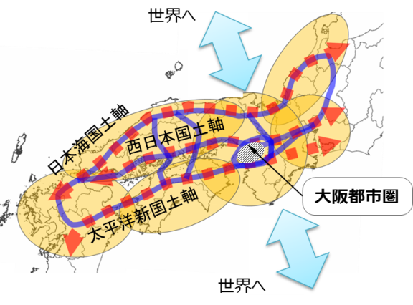

大阪都市圏における都市空間創造の目標
- 都市間競争に打ち勝つ
若者を中心に国内外から人々をひき寄せ、人口が集積
広域インフラで各都市圏を結合し、市場が拡大

- 多様な人材が集積する
職・住・学など、多様な機能により知的創造を支える
大学や研究機関の集積と交流が促進

- 都市魅力あふれる
みどりや水辺など、圧倒的な都市魅力と品格ある都市景観が実現
歴史・文化を身近に感じ、住み、働き、学び、楽しめる

- 便利で快適
利用者視点に立った利便性の高い交通システムの実現
自動車を抑制し、中心市街地を人に開放、歩いて楽しい

- 安全・安心
安全・安心で、首都機能をも代替し得る

大阪都市圏の特性
都市インフラ：環状道路、新幹線等により、今後大きく変わる「人」「モノ」の流れ
自然：都市に近接した豊かな自然(半径30km圏で、北摂、金剛生駒山系を包含し、和泉葛城山系にも到達)

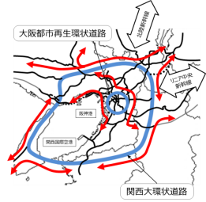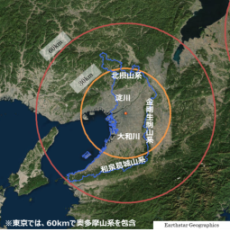
都市構造についての基本的な考え方

圧倒的な魅力を備えた都市空間を持つ、強い大阪都市圏となるためには、以下の視点で、都市構造を大胆にとらえなおし、「広域連携型都市構造 」へ転換する必要がある。

- 都市の活力の源である「人」の活動を中心
- 多様な機能が集積する強みを活かし、都市間連携を強化
- 山や川、海などの地形的要素や、行政区域にとらわれない広域的な視点で、大胆に土地利用を転換

「広域連携型都市構造」（全体イメージ）

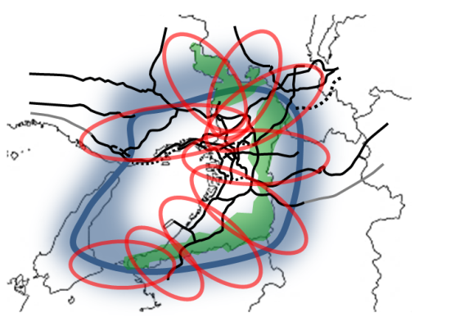

「広域連携型都市構造」を踏まえた都市空間創造の例
淀川における取組イメージ
船着場を核とし、沿川市町の地域資源を有効活用したにぎわいづくりを、関係者が連携して進めることで、淀川流域全体が魅力あふれる都市空間となることをめざす
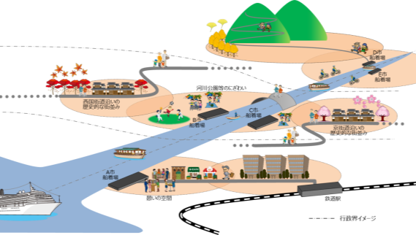

- かつて大阪は、水の都として栄え、大阪から京都まで、人・モノを運ぶ、淀川舟運が隆盛
- 車や鉄道の普及など、移動や運搬手段が陸運中心となり、橋が架けられ、河川を埋め、舟運が衰退し、河川の役割が防災（治水）中心へと変化
- このような中で、「人」の活動を中心に、河川という広域的な空間を活かし、「観光」という視点で、土地利用の転換を図り、沿川市町間での特色ある船着場の整備と連携などにより、河川を軸とした都市空間創造の骨格（都市構造）を形成
- こうしてできた都市構造を基に、船着場を核として、それぞれの沿川市町が持つ個性豊かなストックやポテンシャルを活かした、様々な取組を関係者が連携して進めることで、一層の集客魅力あふれる都市空間を創造

「広域連携型都市構造」を踏まえた都市空間創造の方向性
～ 地域資源を最大限に活かす ～

- 多様な産業の集積を活かす
- 優れた学術・研究の集積を活かす
- 多彩な集客機能の集積を活かす
- 豊かな自然環境を活かす
- 豊富な歴史・文化の集積を活かす
- 良好な居住環境を活かす

多様な産業の集積を活かす

ストック・ポテンシャル
  - 医薬品・製剤製造業の集積
- 事業所数、出荷額ともに全国2位
  - 環境・新エネルギー産業の集積
- リチウムイオン電池、太陽光電池の国内生産シェア約6割（関西）
- ライフサイエンス産業の集積
- 彩都、健都、うめきた、関西文化学術研究都市、神戸医療産業都市 など
  - 高い技術力のものづくり中小企業の集積
- 幅広い業種の多様な地場産業が集積、約30万の中小企業が立地
  - 物流基盤の充実
- 国際コンテナ戦略港湾・阪神港、完全24時間空港・関西国際空港、北大阪・東大阪流通業務地区 など
- 利便性の高い産業用地
- りんくうタウン、阪南スカイタウン、テクノステージ和泉、箕面森町、彩都 など

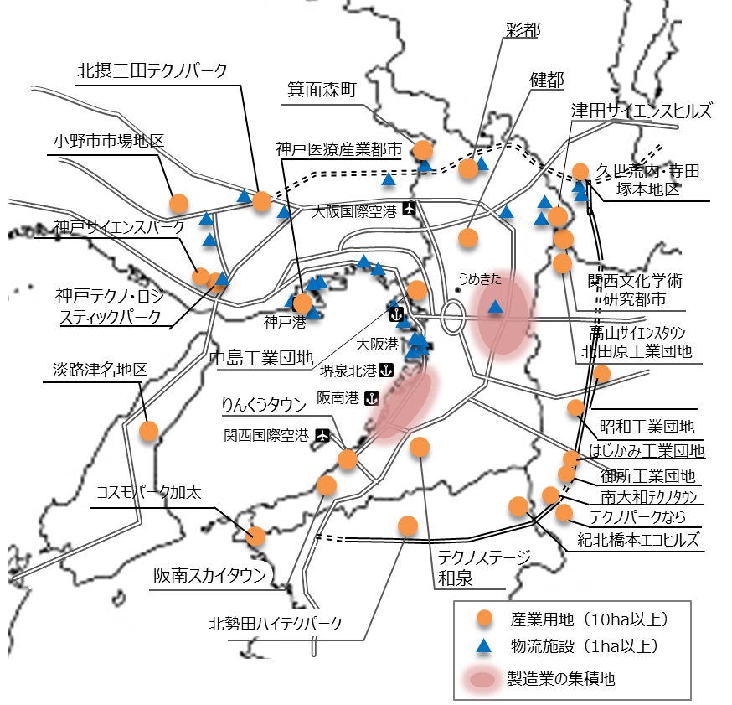
多様な産業の集積を活かした大きな都市空間創造の方向性
様々な産業の集積化とネットワーク形成により、一層成長・発展する都市空間を創造

今後の取組
短中期
- 産業の集積・維持のため、時代のニーズに即応した産業用地の創出
- 箕面森町第３区域、彩都東部地区において、土地区画整理事業による産業用地の創出
- 北大阪健康医療都市（健都）における、複合医療産業拠点（医療クラスター）の形成
- 開発許可制度による市街化調整区域における産業立地規制の緩和
- 第二京阪道路、大阪外環状線沿道等の幹線道路沿道における産業用地の創出
- 産業集積に向けた企業の操業環境づくり
- ライフデザイン・イノベーションの実現に向けた都市空間の創造
- うめきた2期における「みどり」と「ｲﾉﾍﾞｰｼｮﾝ」の融合拠点の形成
- 国際博覧会大阪誘致・開催を契機とした産業の集積
- 「ﾗｲﾌﾃﾞｻﾞｲﾝ・ｲﾉﾍﾞｰｼｮﾝ」をﾃｰﾏとしたうめきた2期などとの連携により健康・長寿に関連する産業の集積促進
- 環境・新エネルギー産業等の立地促進
- ものづくり中小企業との連携等により、水素や蓄電池など、新エネルギー産業等の立地促進

中長期
- IoT※などを活用した業種や産業の垣根を越えた連携強化による産業集積の促進

優れた学術・研究の集積を活かす

ストック・ポテンシャル
- 国内有数の大学数、学生数
- 大阪府域における大学数、学生数ともに全国２位
- 盛んな研究・開発活動
- 大阪府域における特許申請数全国２位、登録数全国３位
- 大学、研究機関の集積
- 京都大学、大阪大学、神戸大学、和歌山大学、大阪府立大学、大阪市立大学、理化学研究所、国立循環器病研究センター、医薬基盤研究所、大阪市立工業研究所、府立産業技術総合研究所、府立環境農林水産総合研究所 など

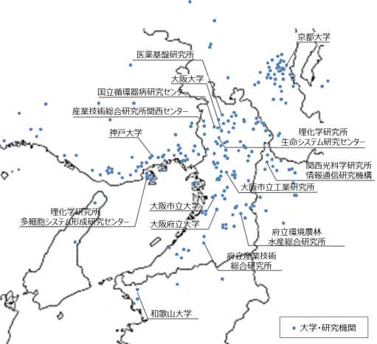

優れた学術・研究の集積を活かした大きな都市空間創造の方向性
さらなる知的創造活動を生み、支える都市空間を創造

今後の取組
短中期
- 産学官民連携による新たなイノベーション拠点の創造
- うめきた2期における「みどり」と｢イノベーション」の融合拠点の形成
- 彩都ライフサイエンスパークを核とした研究開発拠点づくり
- 北大阪健康医療都市（健都）における国立循環器病研究センターを核とした医療クラスターの形成
- 熊取アトムサイエンスパーク構想等の推進によるBNCT※研究の世界的拠点化の実現
BNCT※とはBoron Neutron Capture Therapyの略でホウ素中性子捕捉療法による最先端のがん治療法。

中長期
- 優れた「知」の集積を最大限に活かす大学・研究機関の広域連携による知的空間の創造
- 大学間連携の強化と連合体の形成などにより、高度で多様な知的空間の創造

多彩な集客機能の集積を活かす

ストック・ポテンシャル
- 大規模テーマパーク、公園等
- ユニバーサルスタジオジャパン、ひらかたパーク、みさき公園、天王寺動物園、海遊館、万博記念公園、大阪城公園、鶴見緑地、服部緑地、大泉緑地 など
- 多様なスポーツ施設
  - 東大阪市花園ラグビー場、J-GREEN堺、長居陸上競技場、市立吹田サッカースタジアム、せんなん里海公園 潮騒ビバレー、大阪府立門真スポーツセンター など
- 国際会議・見本市等のコンベンション機能
  - 大阪府立国際会議場、インテックス大阪 など
- 臨海エリアの大規模用地
  - 夢洲、りんくうタウン、泉大津フェニックス など
- 広域アクセスの拠点
  - 関西国際空港、大阪国際空港、大阪港、堺泉北港、 JR新大阪駅、JR大阪駅 など

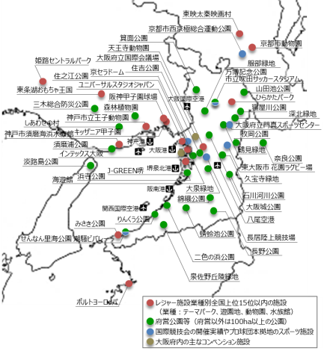
多彩な集客機能の集積を活かした大きな都市空間創造の方向性
国内外から多くの人が訪れる圧倒的な魅力を備えた都市空間を創造

今後の取組
短中期
- 国際的スポーツイベントの開催を見据えたまちづくり
  - ラグビーワールドカップ2019、東京2020オリンピック・パラリンピック競技大会、関西ワールドマスターズゲームズ2021の開催に併せたアクセス機能の充実、強化とにぎわいづくり
- 関西国際空港に近接する強みを活かしたりんくうタウンの魅力創出
  - スケートリンクを核とした新たな国際集客力向上をめざした魅力づくり
- 府営公園等の特色を活かしたにぎわい空間の創出
  - 新たな施設や大規模イベントの誘致による魅力アップ
- 国際博覧会大阪誘致・開催を見据えたまちづくり
  - 都市インフラの充実、強化とにぎわい空間の創造

中長期
- 国際観光エンターテイメント空間の創造
  - IR※の大阪誘致
  - 深日・洲本間フェリー、クルーズ船の拠点化やLCC※※やプライベートジェット等、受入機能の充実
- 新たな交通拠点を活かしたにぎわい空間の創造
  - 新駅設置や新たな交通結節点創出を契機とした様々な機能集積によるまちづくり
IR※とはIntegrated Resortの略でカジノを含めた統合型リゾートのこと。
LCC※※とはLow Cost Carrierの略で徹底したコストカットと効率的な運営により低価格の運賃を実現した航空会社のこと。

豊かな自然環境を活かす

ストック・ポテンシャル
- 豊かな自然
- 30km圏内に周辺山系等の大規模な自然が存在
- 郊外～都心を貫流する広域河川の存在（淀川、大和川）
- 憩い、楽しむレジャースポット
- 自然公園、長距離自然歩道等
- 大阪湾を囲むよう点在する11の海の駅
- 水辺のにぎわい
- 規制緩和による水辺空間の活用
- 水都大阪の取組
- 特色ある「大阪産(もん)」農林水産物
- 17品目のなにわの伝統野菜など
- 消費地との近接性を活かした産品の提供

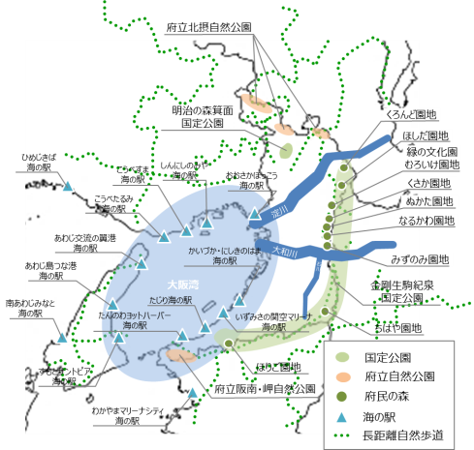
豊かな自然環境を活かした大きな都市空間創造の方向性
豊かなみどりや水辺をさらに楽しめる都市空間を創造

今後の取組
短期
- 水辺の魅力空間づくり
  - 水の回廊における水辺魅力の向上や舟運活性化に資する空間・景観整備

短中期
- 淀川舟運の復活によるにぎわい空間の創造
  - 淀川上流域と下流域をつなぐ舟運の活性化による沿川のにぎわいづくり
  - 三川合流域の大阪・京都の新たな地域間交流拠点施設の整備を契機とした沿川の魅力空間づくり
- 安威川ダム周辺の環境を活かした魅力ある地域づくり
  - 公民の協調・協働による周辺整備
- 都市近郊にある自然公園を活かした地域づくり
- ダイヤモンドトレールをはじめとする長距離自然歩道等を活用した周辺地域のまちづくり
- 大阪湾の魅力を楽しめる回遊性の向上による都市空間の創造
  - 泉州地域における自転車を活かした健康・長寿につながるまちづくり（泉州サイクルルート構想（案）の実現）

豊富な歴史・文化の集積を活かす

ストック・ポテンシャル
- 優れた歴史・文化遺産の集積
  - 世界遺産 ５件（関西）
  - 国宝の55%、重要文化財の45%（関西）
  - 文楽、歌舞伎、落語、能勢浄瑠璃などの上方伝統文化
  - 史跡（国指定） 大坂城跡、百済寺跡など 67件
  - 重要伝統的建造物群保存地区 富田林市寺内町
  - 歴史街道
- 熊野街道、竹内街道、東高野街道、高野街道、西高野街道、京街道、西国街道、紀州街道、 能勢街道など
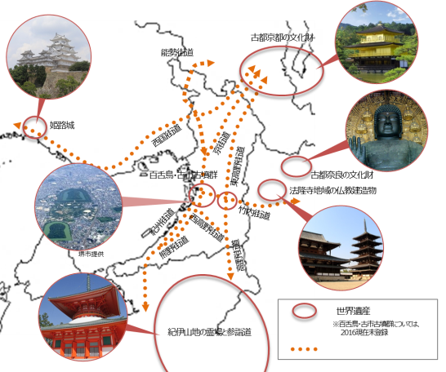

豊富な歴史・文化の集積を活かした大きな都市空間創造の方向性
他にない豊かな歴史・文化を身近に感じられる都市空間を創造

今後の取組
短中期
- 世界文化遺産にふさわしい景観形成とまちづくり
- 優れた歴史・文化的資産を活かしたまちづくり
  - 日本最古の官道・竹内街道をはじめとする、熊野街道、京街道、能勢街道等の歴史街道沿道におけるまちなみ形成とにぎわい創出
  - 日本遺産認定による地域のブランド化や都市魅力の向上
  - 築造1400年を迎えた日本最古のダム形式のため池・狭山池を活かしたまちづくり

中長期
- 世界文化遺産等を気軽に満喫できる観光ネットワークの形成
  - 姫路と伊勢などを結ぶ相互直通運転等により、スムーズで快適に移動できる広域観光ルートづくり

良好な居住環境を活かす

ストック・ポテンシャル
- 多彩なニュータウンの存在
  - 千里ニュータウン（千里ブランドを牽引。2015関西住みたい街ランキング3位。）
  - 泉北ニュータウン（泉ヶ丘駅前に近畿大学医学部及び附属病院が立地予定。 駅周辺に大学、高校が集積。）
  - 阪南スカイタウン（まちの1/3が公園、緑地の豊かな住環境。産業誘致も推進。）
  - 彩都（豊かな自然環境と快適な都市機能が調和したまち。）
  - 箕面森町（豊かな自然に囲まれたまち。IC近接を活かした企業誘致も推進。） など
- 利便性が高く、くらしやすい環境
  - 豊富な公的賃貸住宅
  - 発達した鉄道網（府内517駅）
  - 都心に近く改善が進む密集市街地 など

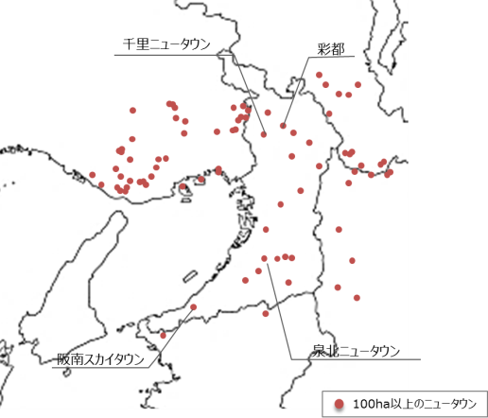

良好な居住環境を活かした大きな都市空間創造の方向性
ライフデザインに応じた多様な居住環境が実現できる都市空間を創造

今後の取組
短中期
- 千里・泉北ニュータウンの再生
  - 近畿大学医学部、附属病院立地を契機とした 泉ヶ丘駅前地域の活性化と学園都市化
  - 千里中央等の機能強化や、緑道・自転車道を活用した周辺地域との広域ネットワーク化
- 府有施設の市町村、民間への開放
- 府営住宅の市町移管によるまちづくりの推進
- 府有施設等を活用した子育て支援施設等の導入促進
- 子育て世代・高齢者など多様な生活支援を目的とした住宅地の再生
  - 子育て、医療、福祉等の生活支援機能の導入による住宅地再生(日本版CCRC構想※の実現)
- 密集市街地の緊急整備
  - 密集市街地の解消と地域魅力あるまちづくり
日本版CCRC構想※とはContinuing Care Retirement Communityの略。老後、まだ健康な間に入居し、人生最後の時までを過ごす高齢者のための生活共同体のこと。

中長期
- 大阪らしい多様な居住空間の創造
  - 働き方などのライフスタイルに応じた多様な暮らしが選択できる住宅地の形成

大阪都市圏の都市空間創造を支える基盤の方向性

○みどり
○防災
○交通
・道路ネットワーク
・鉄道ネットワーク
・空港
・港湾

【基盤】 みどり

大阪湾等から周辺山系へ、都市公園や河川、街路樹などでつなぎ、みどりの軸線やネットワークを充実
・親水空間を創造し、舟運等などにより広域ネットワークを形成
・みどりの減災効果を活かした、災害に強いしなやかな都市構造を形成
・良好な緑化空間の整備等による都市環境の向上
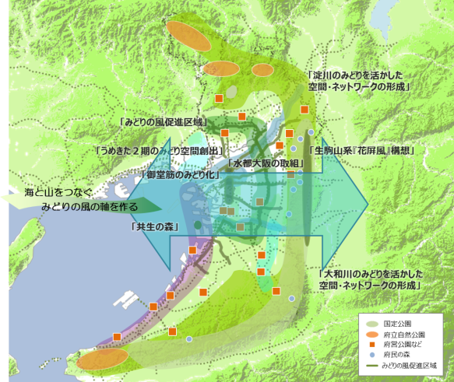

現在の取組
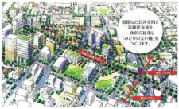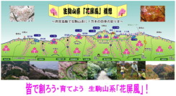
【基盤】 防災

災害による人的・経済的被害の軽減に向け、南海トラフ巨大地震をはじめとする地震・津波への備えや、河川、下水道や砂防施設の整備など、風水害への備えを推進
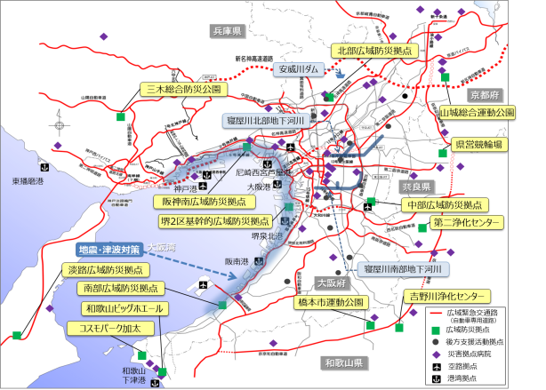

津波対策
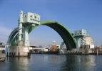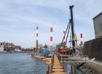
耐震強化岸壁
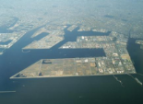
土砂災害対策
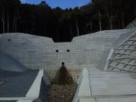

治水対策
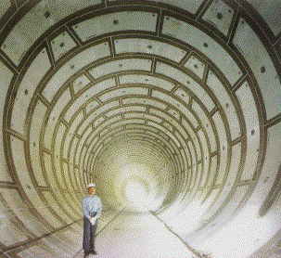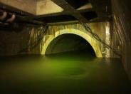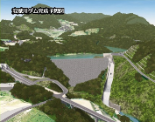

広域防災拠点
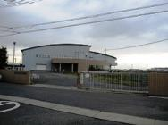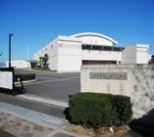

【基盤】 交通（道路ネットワーク）

「活力・成長」を支える道路
・活力・成長を支えるための物流効率化や広域連携の強化に資する道路の整備
・阪神圏の高速道路料金体系一元化（シームレス料金）
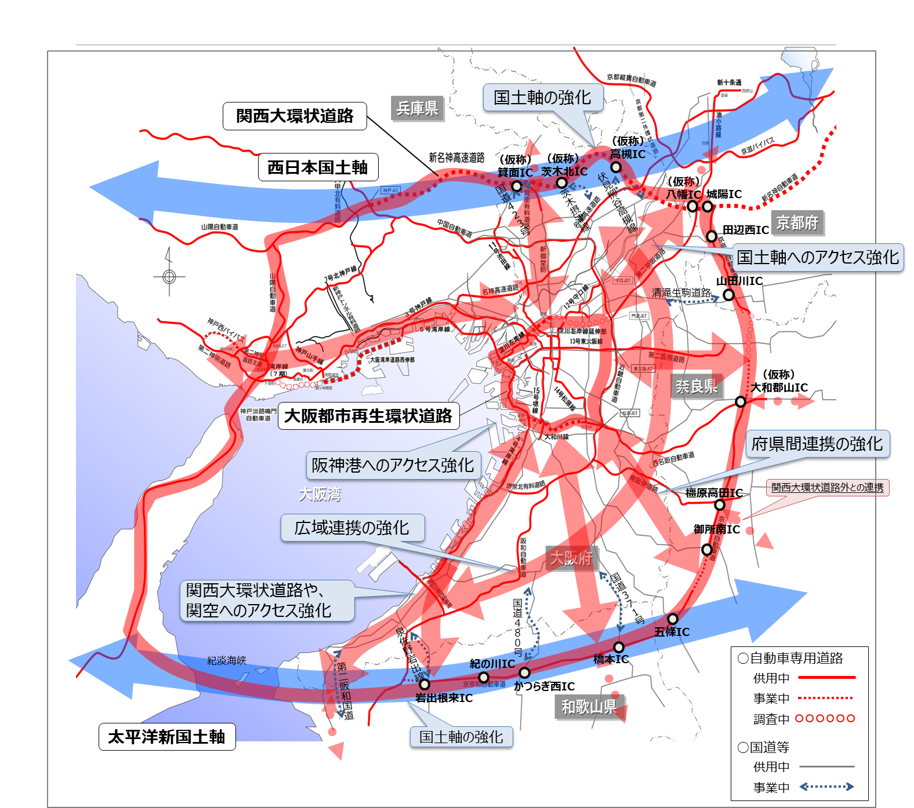

海峡部等を連絡するプロジェクトによる広域連携イメージ
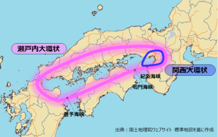
【基盤】 交通（鉄道ネットワーク）

新幹線等の東西二極を結ぶ広域インフラに、これらの整備効果を最大限に発揮できるよう鉄道ネットワークを充実
- 新幹線等の広域交通インフラの複数ルート確保
- 放射環状ネットワークの形成（おおさか東線、大阪モノレール延伸 など）
- 広域拠点へのアクセス性向上（なにわ筋線、西梅田十三新大阪連絡線 など）
- 都市間の連携強化（北大阪急行延伸 など）
- 観光地へのアクセス性向上（相互乗入れ、乗継改善 など）

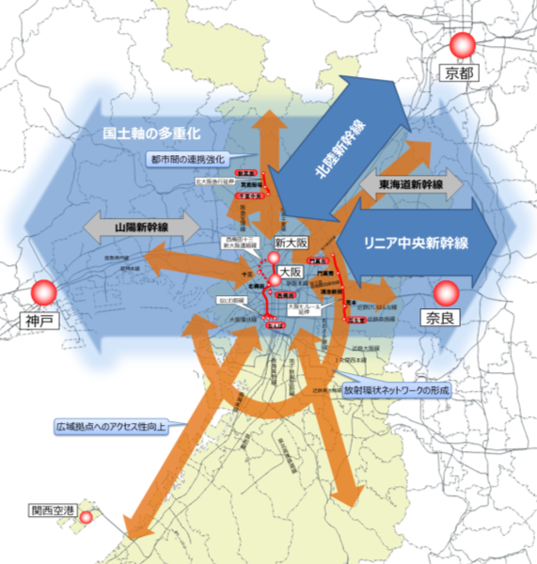
参考
平成２４年６月に策定しましたグランドデザイン・大阪で示した市内の鉄道ネットワークの方向性
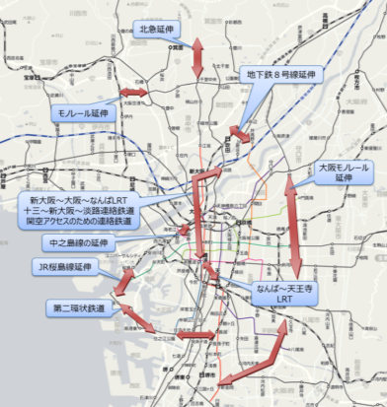

【基盤】 交通（空港・港湾）

世界へのゲートウェイとしての役割等を発揮するため、空港・港湾の機能を強化

○関西国際空港等の充実・強化
- コンセッション等を活用した空港機能の強化など（国際貨物ハブの機能強化、空港へのアクセス利便性向上など）

関西国際空港、大阪国際空港、八尾空港
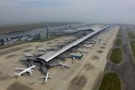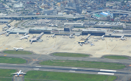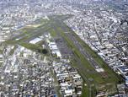

○港湾の国際競争力強化
- 港湾管理の一元化
- 国際コンテナ戦略港湾の機能強化（航路浚渫、岸壁整備 など）

大阪港、堺泉北港、阪南港
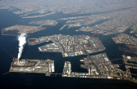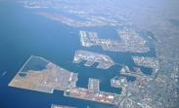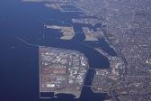

具体化に向けて

「行政主導」ではなく「民間主導」
- 規制緩和や公民連携などを促進し、民間が動きやすい環境を整えることで、民間の力を最大限に引き出す

民間資金の活用例
- PPP/PFI
- クラウドファンディング活用型まちづくりファンド、BID など

府・市町村等との協議の場などの推進体制の構築、国等への働きかけ
- 府、市町村、民間団体も含めた協議の場などの推進体制を構築
- 現行制度の活用および制度的、財政的な課題について国等に働きかけ

活用できる交付金の例
- 社会資本整備総合交付金
- 地方創生推進交付金 など

「グランドデザイン・大阪都市圏」の推進体制のイメージ
府、市町村、民間団体が一体となった推進体制の構築（必要に応じて、部会等を設置）
